Bolzano, 21 Luglio 2025

COPA-DATA partecipa a Drinktec e dimostra come realizzare la “Twin Transition” con zenon

COPA-DATA parteciperà alla prossima edizione di Drinktec. La fiera leader a livello mondiale che riunisce l’industria del beverage a Monaco di Baviera dal 15 al 19 settembre 2025. COPA-DATA sarà nel padiglione 5 stand 460 per mostrare come zenon Software Platform supporta progetti di digitalizzazione e sostenibilità.

"Il mondo sta diventando sempre più dinamico. Le aziende devono reagire in modo flessibile e rapido ", afferma Emilian Axinia, Director Industrial Sustainability di COPA-DATA. Axinia aggiunge: "Questo vale sia per i player globali che per le etichette e i fornitori più piccoli. Le esigenze dei consumatori stanno cambiando, in termini di disponibilità dei prodotti, innovazione e trasparenza. La sfida è essere in grado di rispondere a queste richieste conciliando la riduzione dei costi, l'uso ottimizzato dei materiali e il consumo di energia".

Software per la “Twin Transition”

L’industria delle bevande si trova oggi ad affrontare una serie di sfide complesse: l’evoluzione tecnologica accelera rapidamente, mentre conflitti geopolitici, eventi climatici estremi e minacce informatiche esercitano una crescente pressione sul settore. A tutto questo si aggiunge l’urgenza di ridurre concretamente l’impronta di CO₂, ormai non più un semplice obiettivo teorico, ma una priorità da realizzare. In questo contesto, COPA-DATA ha scelto di partecipare a Drinktec per mostrare come zenon rappresenti la soluzione ideale per affrontare contemporaneamente la transizione ecologica e quella digitale. Grazie a una piattaforma integrata e interdisciplinare, zenon consente alle aziende del settore di evolversi verso una maggiore sostenibilità e digitalizzazione in modo efficace e sinergico.

Software potente

La presenza di COPA-DATA a Drinktec (Pad. 5 Stand 460) mira ad accogliere aziende produttrici, costruttori di macchine, system integrator e tutti gli altri interessati ad approfondire come zenon Software Platform sia in grado di supportare i produttori di bevande in aree quali la raccolta e il monitoraggio dei dati in tempo reale, la supervisione dei processi produttivi, il controllo dei flussi di consumo di energia e la creazione di reportistica per abilitare il management nel prendere decisioni volte al miglioramento continuo dell’efficienza operativa e alla riduzione dei consumi energetici. Allo stesso modo i system integrator protranno approfondire come creare progetti con zenon sia semplice e veloce grazie a funzionalità pronte all’uso che permettono di ridurre i tempi di ingengerizzazione.

Completo e semplice

In linea con il motto – one platform, many solutions, zenon chiude il gap tra Information Technology (IT) e Operational Technology (OT). Axinia aggiunge “zenon è in grado di soddisfare le richieste dell’industria delle bevande. Permette di creare solzuioni complesse rimanendo semplice e facile da usare.”

Punto d’incontro per l’industria

Rivolgerndosi a diversi target group, lo stnad di COPA-DATA a Drinktec sarà il punto d’incontro per l’intero settore. Ci saranno numerose possibilità di vedere zenon in azione, di provarlo in autonomia nonchè una presentazione su zenon 15, l’ultima versione rilasciata. zenon si concentra sull’interoperabilità ed è conforme ai più comuni standard del settore come ISA-95, ISA-88, OMAC PackML, Weihenstephan, Namur MTP e AAS. La case history di [Carlsberg Srbija](https://www.copadata.com/it/success-stories/together-towards-sustainability-with-carlsberg-srbija-serbia/), dimostra come zenon è stato utilizzato per ridurre i consumi energetici e ottimizzare la produzione.

Su COPA-DATA

COPA-DATA è l'azienda produttrice della piattaforma software zenon®, impiegata nel settore industriale ed energetico per controllare, monitorare e ottimizzare automaticamente macchine, impianti e generazione, e distribuzione di energia elettrica. Fondata da Thomas Punzenberger nel 1987 e con quartiere generale a Salisburgo (Austria), l'azienda indipendente e a conduzione familiare conta 450 dipendenti in tutto il mondo. Le undici filiali proprietarie e i suoi numerosi distributori consentono la distribuzione del software su scala internazionale. Più di 400 aziende partner assicurano inoltre l'efficiente applicazione del software per gli utenti finali nei settori food & beverage, energy & infrastructure, automotive e farmaceutico. Nel 2024 COPA-DATA ha generato un fatturato di 99 milioni di euro.

Immagini:

Didascalia: Emilian Axinia, Director of Industrial Sustainability di COPA-DATA afferma: “zenon è in grado di soddisfare le richieste dell’industria delle bevande. Permette di creare solzuioni complesse rimanendo semplice e facile da usare.”

Picture credit: COPA-DATA

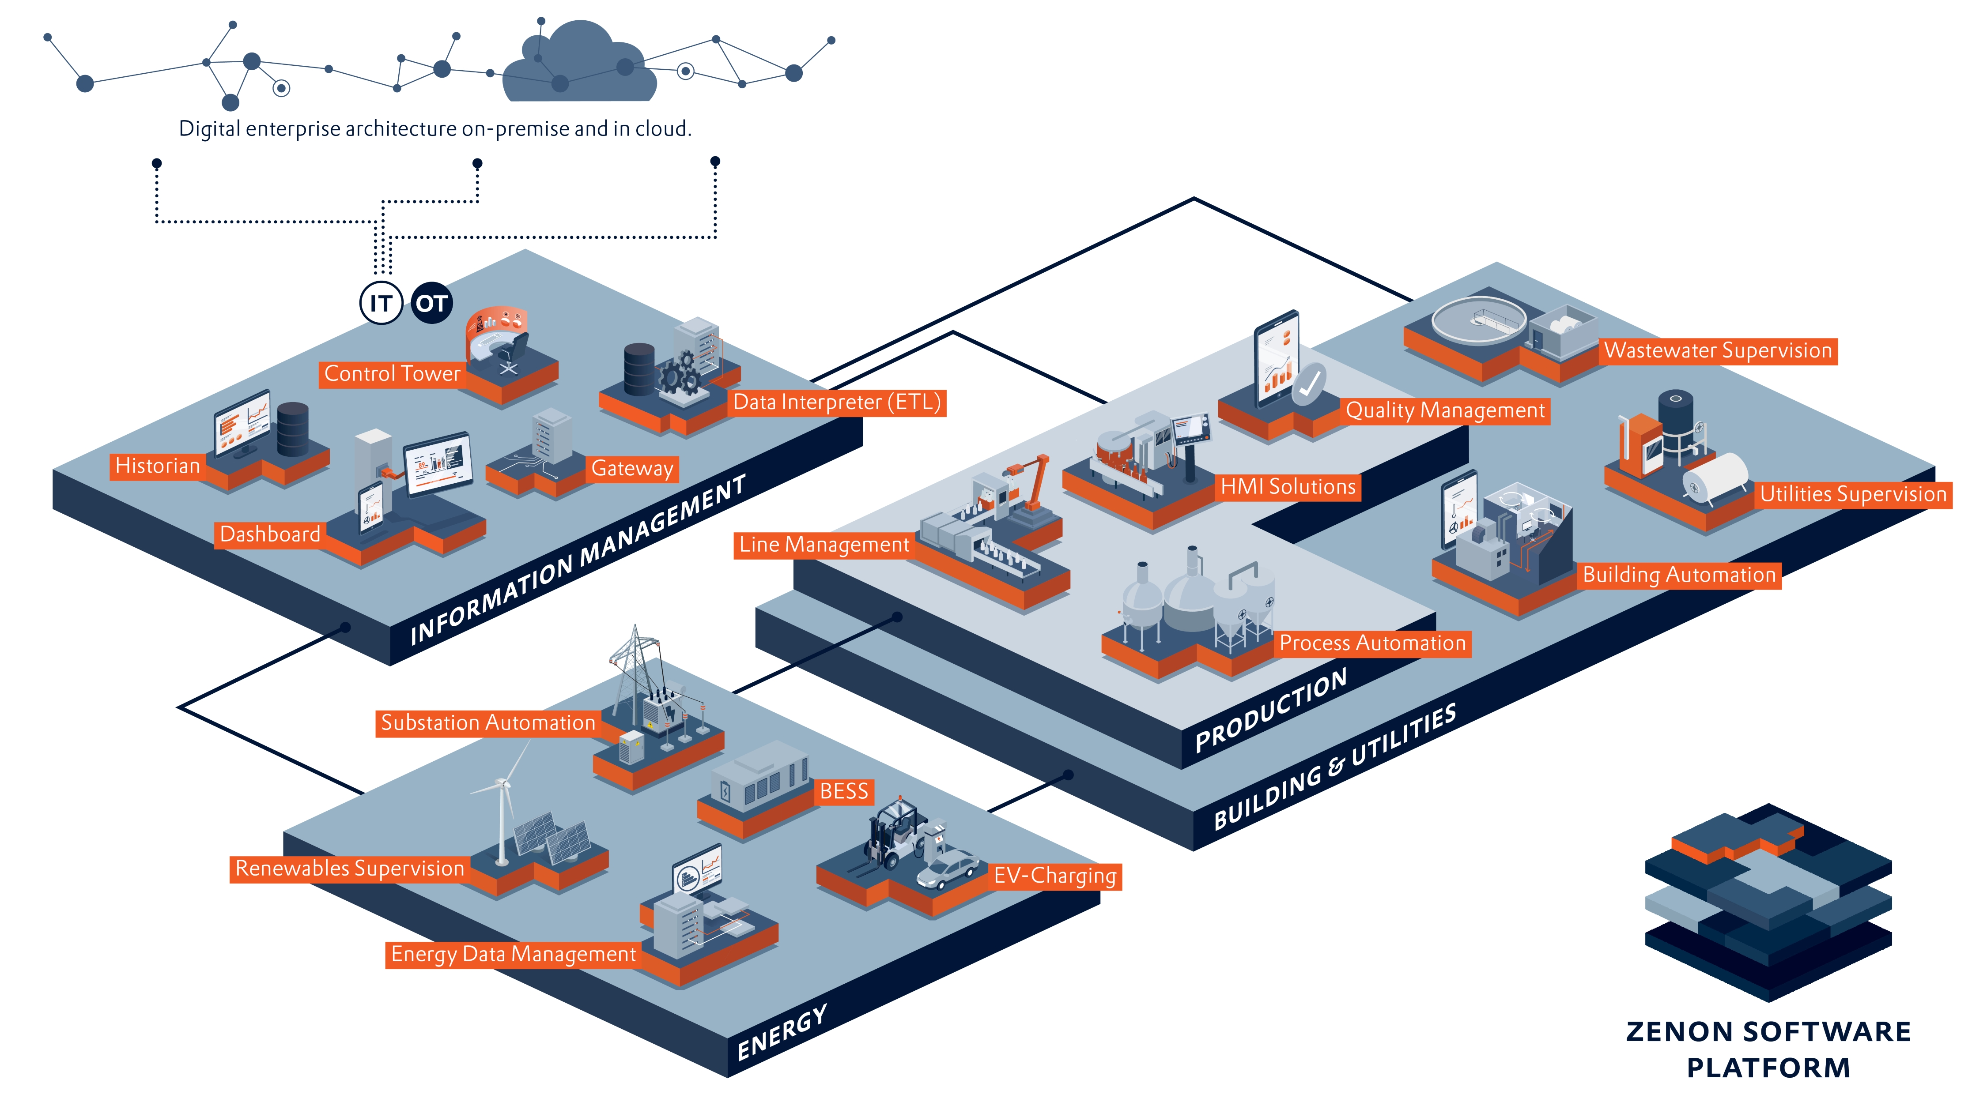

Didascalia: zenon Software Plaftotm è una piattaforma software multidisciplinare che offre all’industria delle bevande soluzioni versatili per affrontare la Twin Transition

Picture credit: COPA-DATA

Il tuo contatto:

Noemi Torcasio

Marketing Manager

Tel.: +39 0471 674134

[noemi.torcasio@coapdata.it](mailto:noemi.torcasio@coapdata.it)

Ing. Punzenberger COPA-DATA S.r.l.

Via Pillhof, 107

IT-39057 Frangarto (BZ)

[www.copadata.com](http://www.copadata.com)

](https://www.instagram.com/copadata_insights/)[\\copa-data.internal\shares\User\Julia Angerer\Documents\Social Media\facebook.png](https://www.facebook.com/COPADATAHeadquarters)[\\copa-data.internal\shares\User\Julia Angerer\Documents\Social Media\youtube.png](http://www.youtube.com/user/copadatavideos)[\\copa-data.internal\shares\User\Julia Angerer\Documents\Social Media\linkedin.png](https://www.linkedin.com/company/copa-data-italia)